三亚学院学生端论文操作流程
网址：http://site.wencaischool.net/syxy/console/index.html
账号密码自己输入
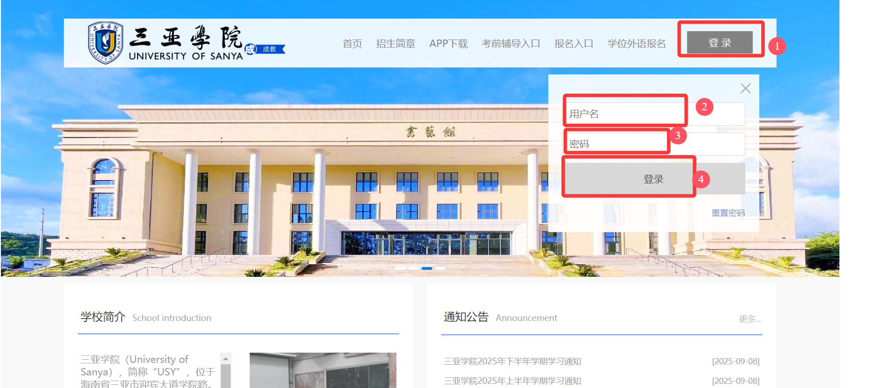

1.先在个人信息里面进行签名
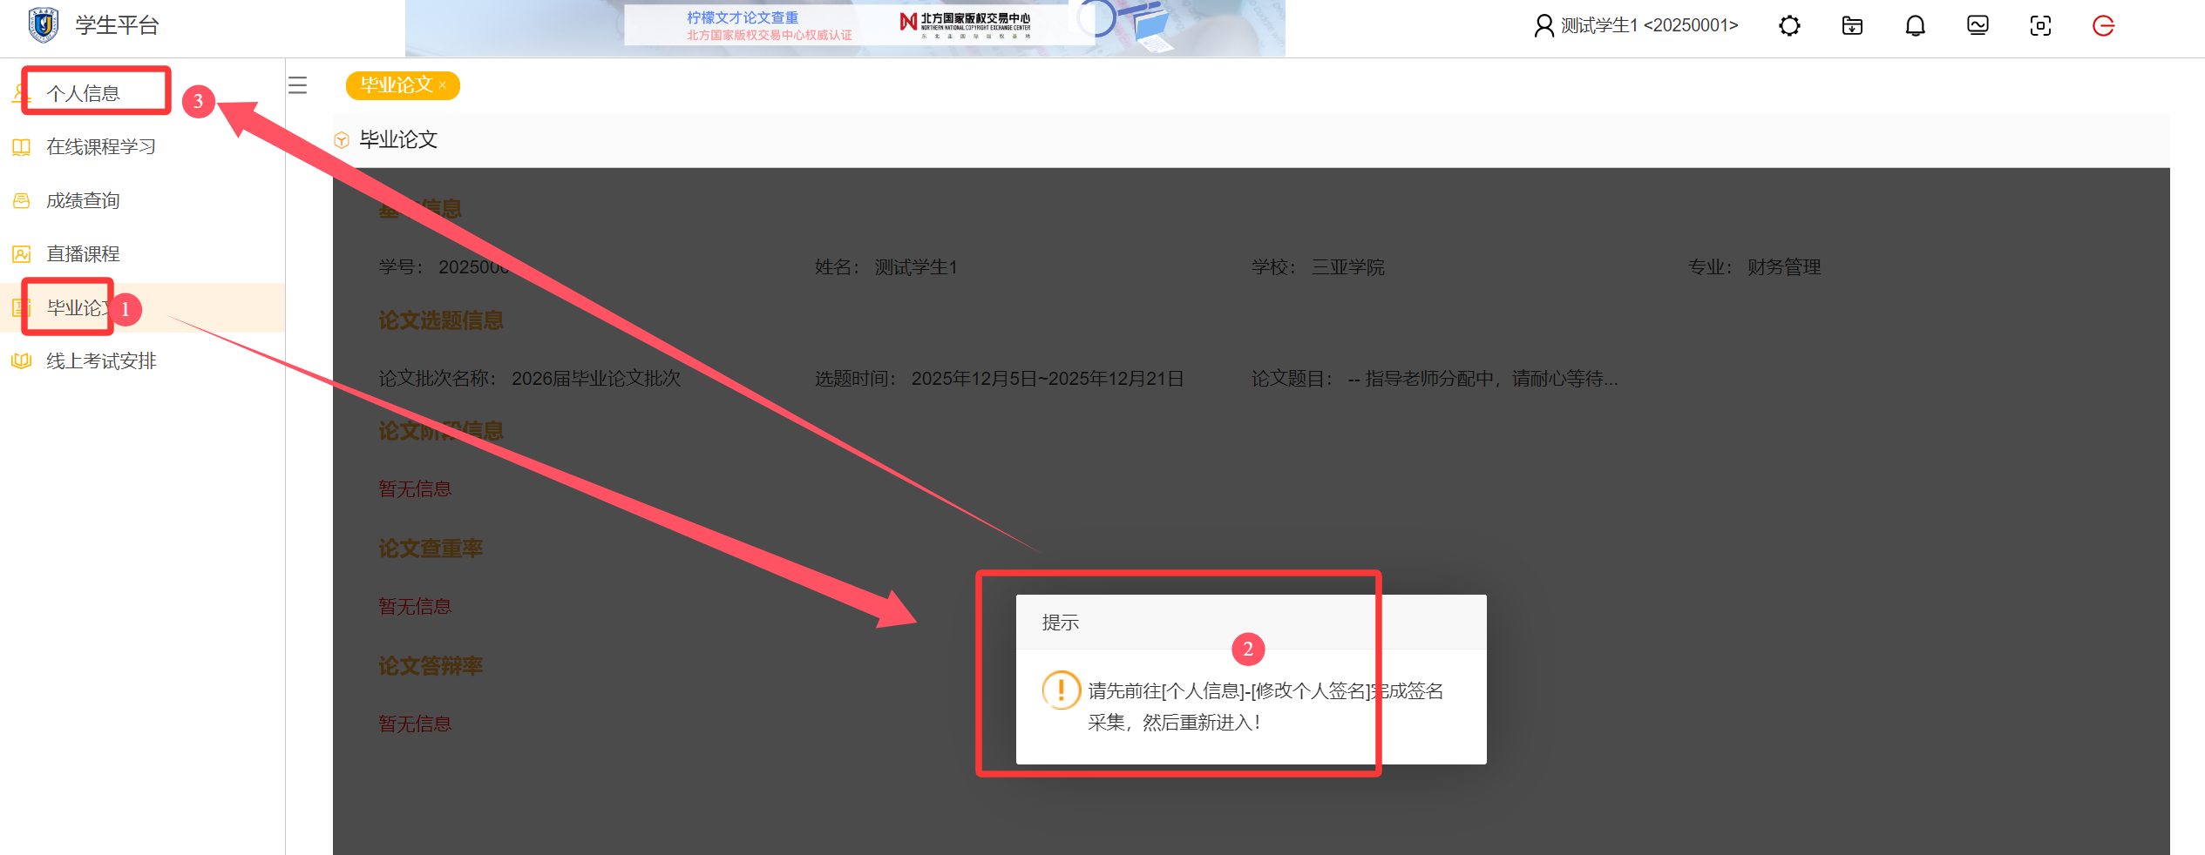

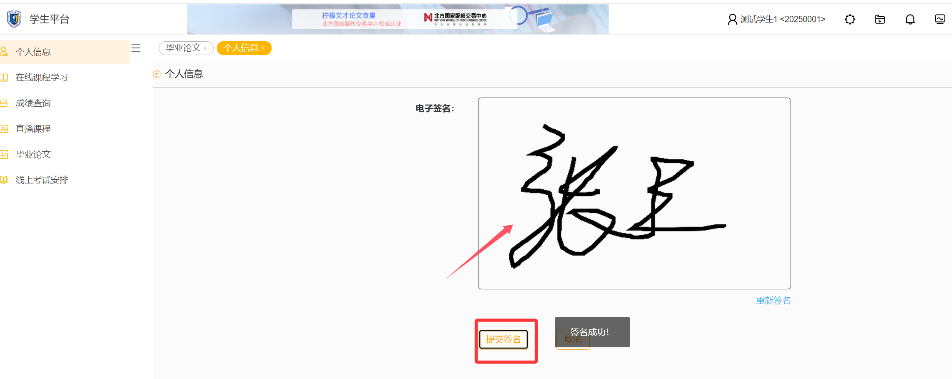

2.点击自主选题
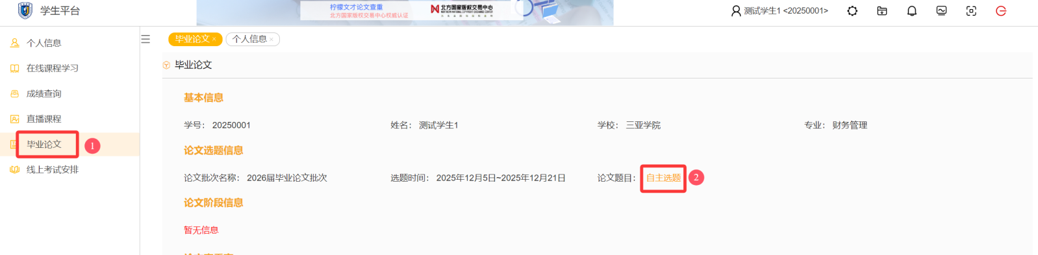

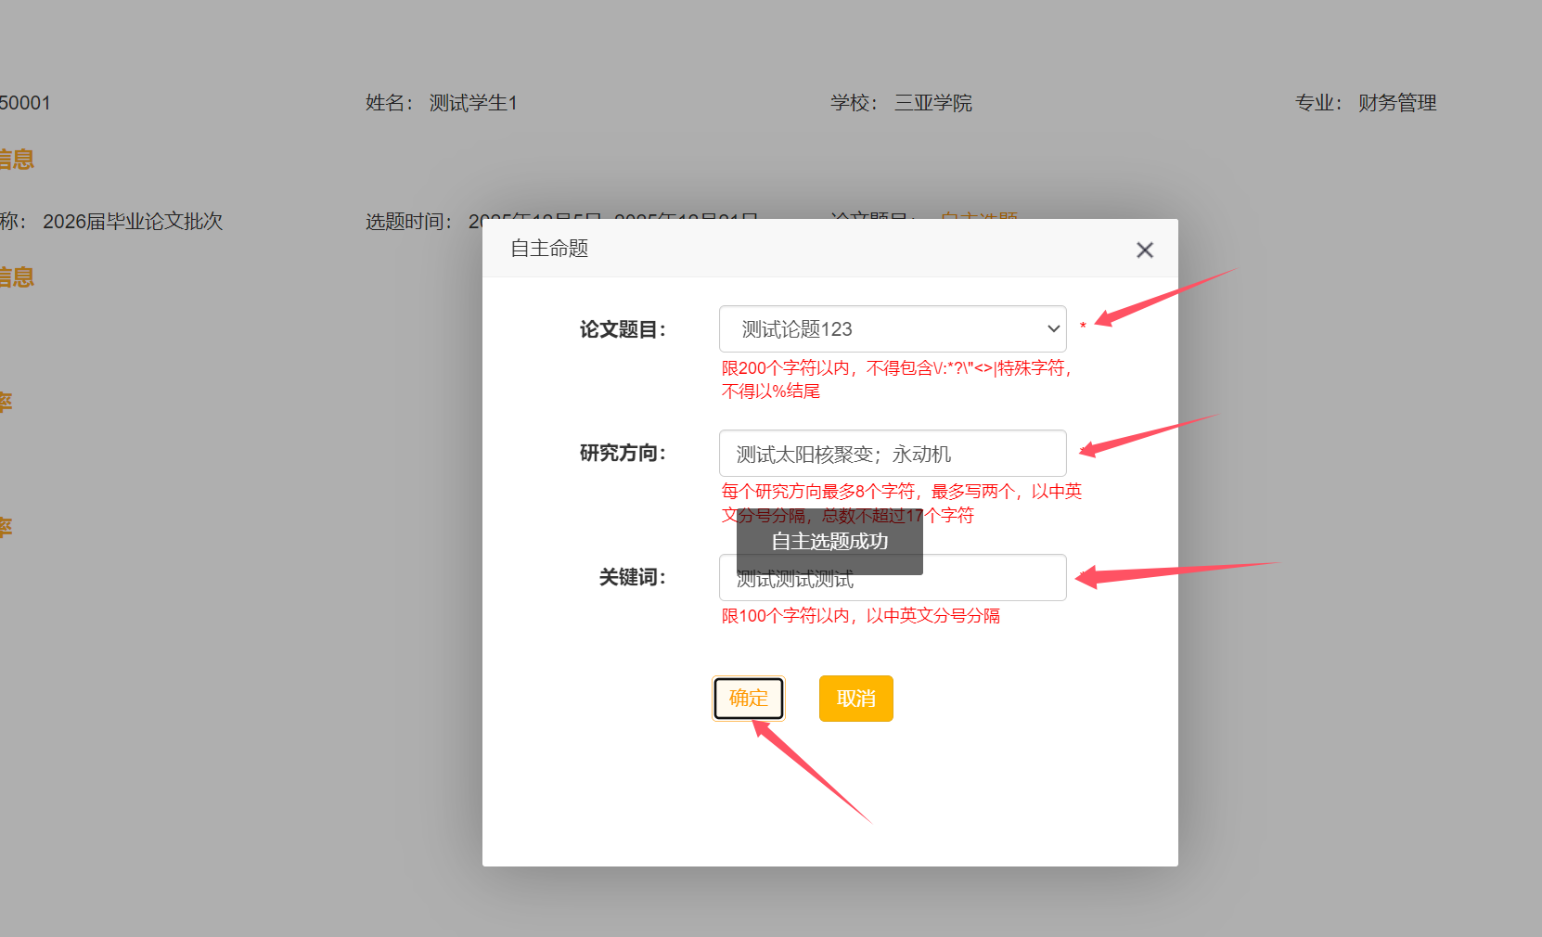
3.

等待指导老师确认选题进行下一步操作；
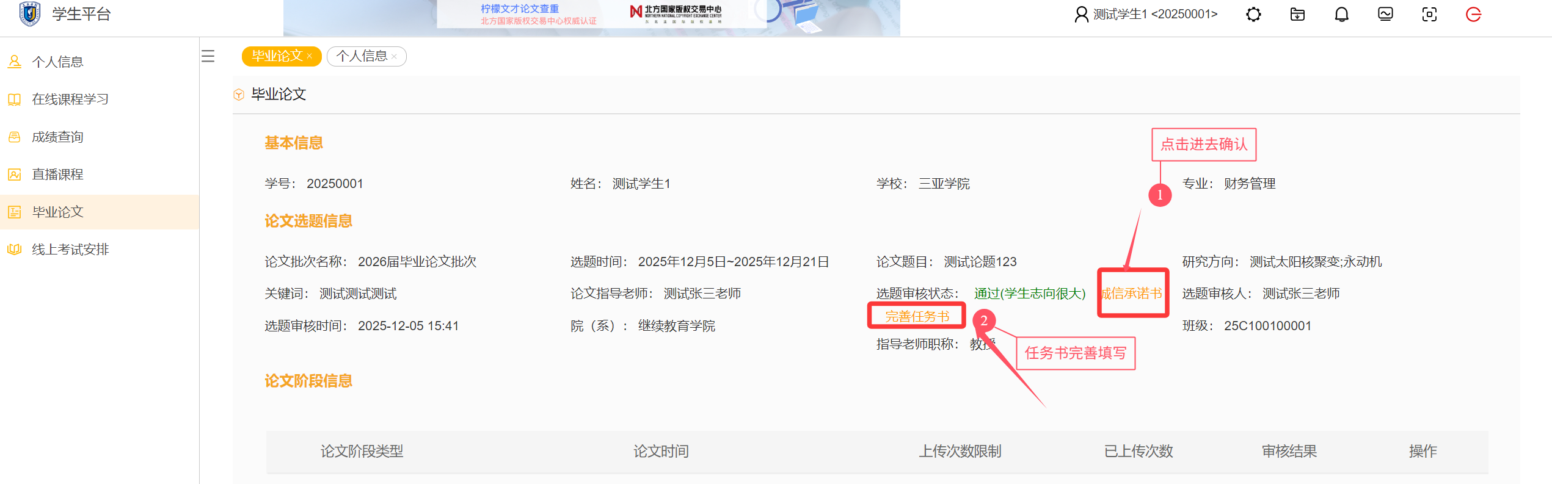
3.确认诚信承诺书和任务书完善；

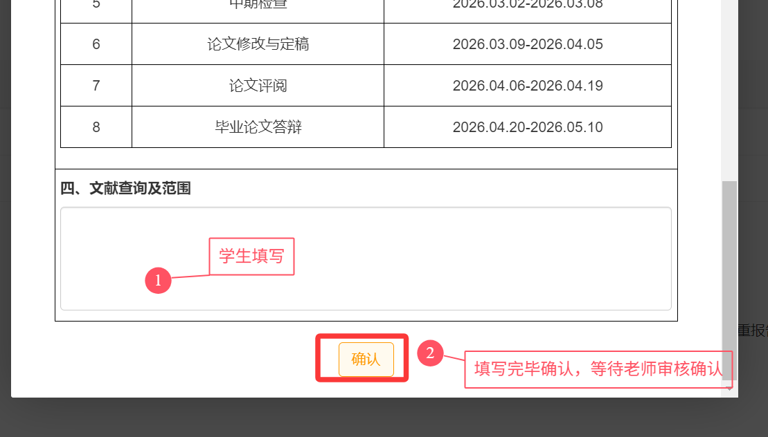
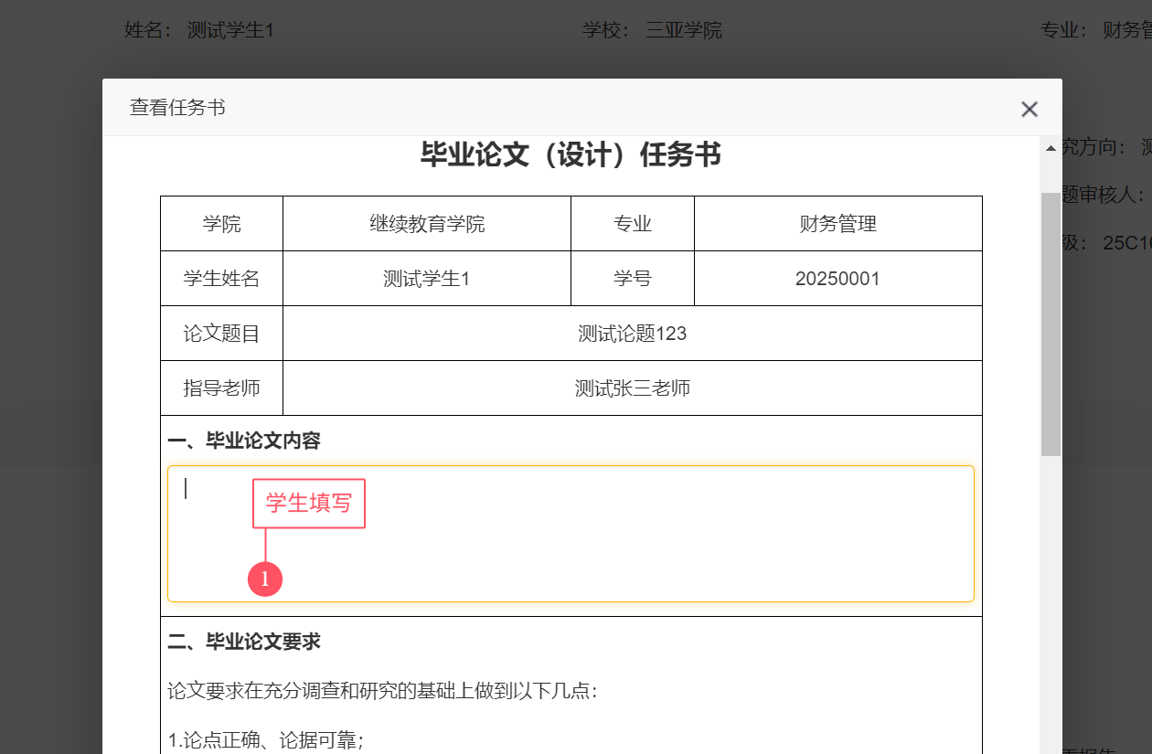

- 在线填写开题报告
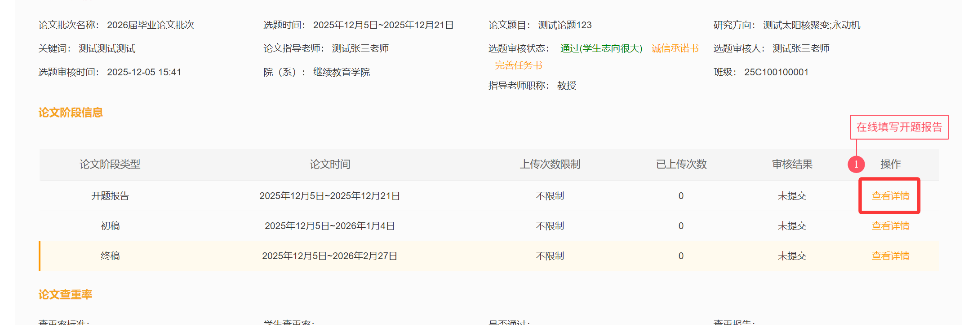

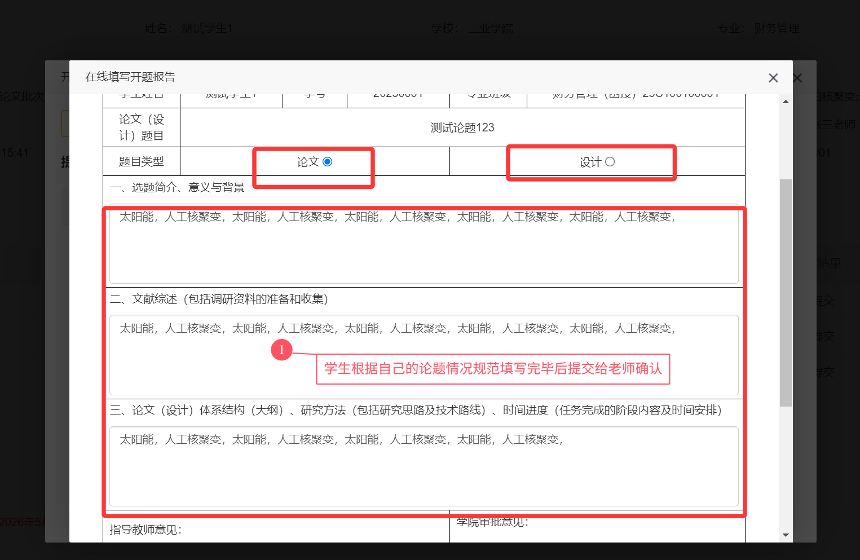

5.学生端看到开通报告后审核通过才能上传初稿论文
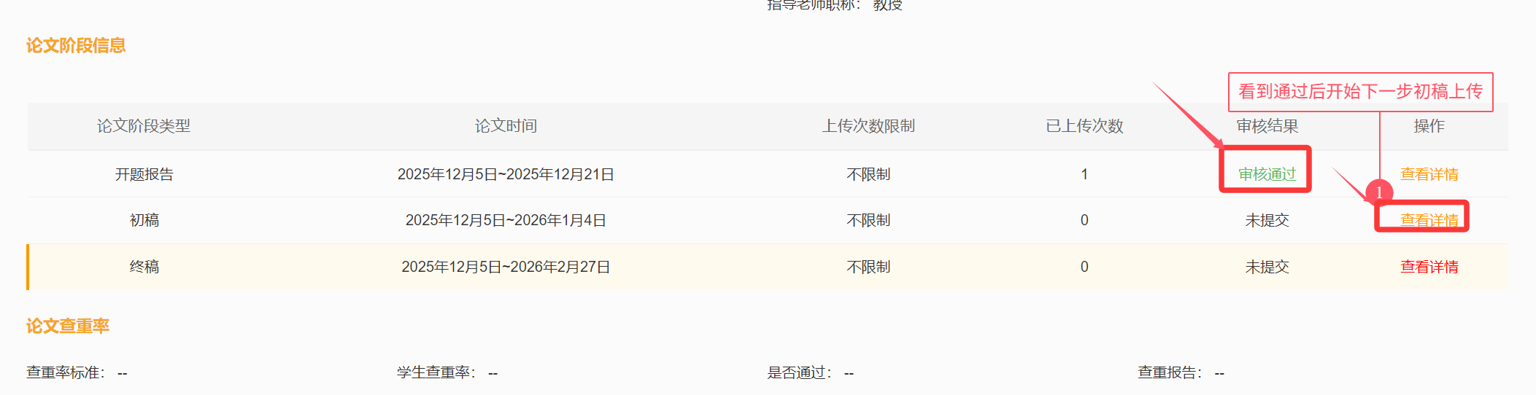

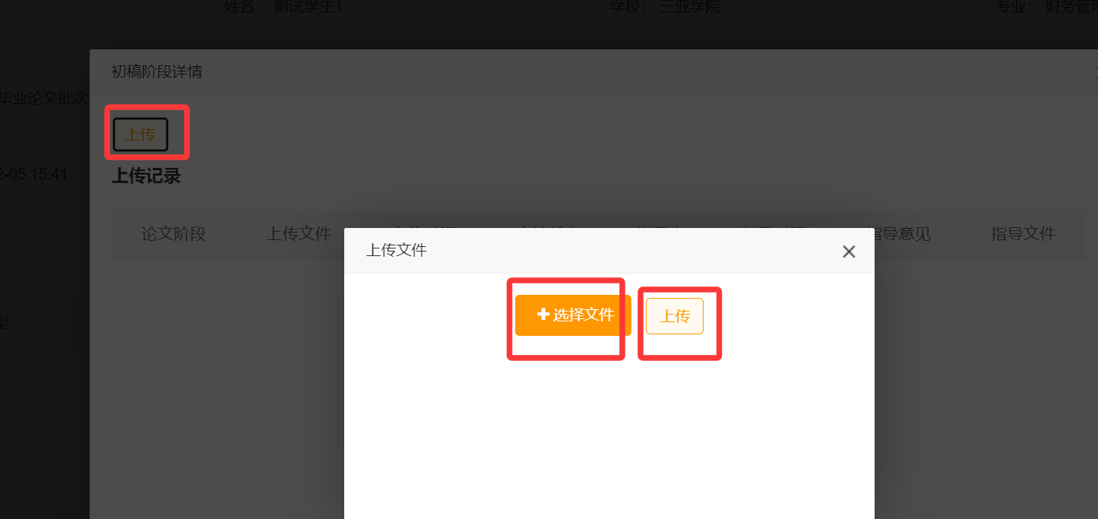

6.上传终稿和查重报告，并如是填写查重率
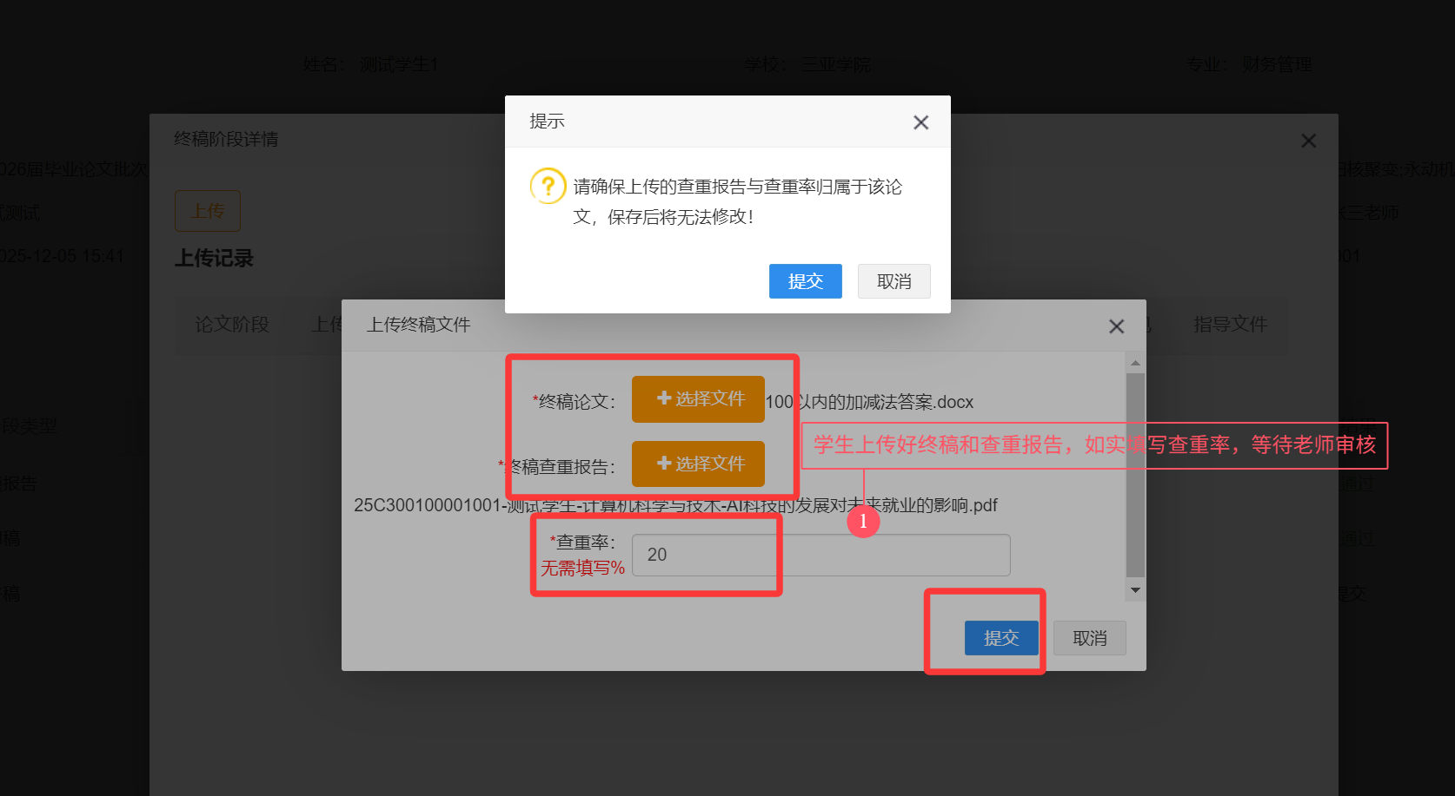

7.学生端看到终稿通过，表示论文完成，下一步根据学校安排进行答辩，等待学校老师打分看最终的论文成绩
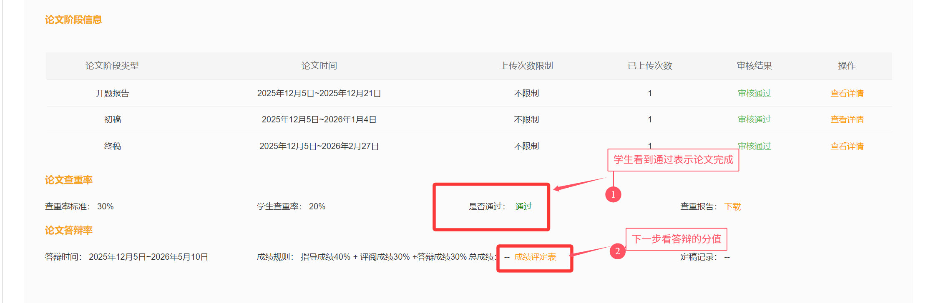

最后学校答辩相关老师上传好成绩后，学生上传最终的论题定稿和查重报告，等待院校老师审核签字。
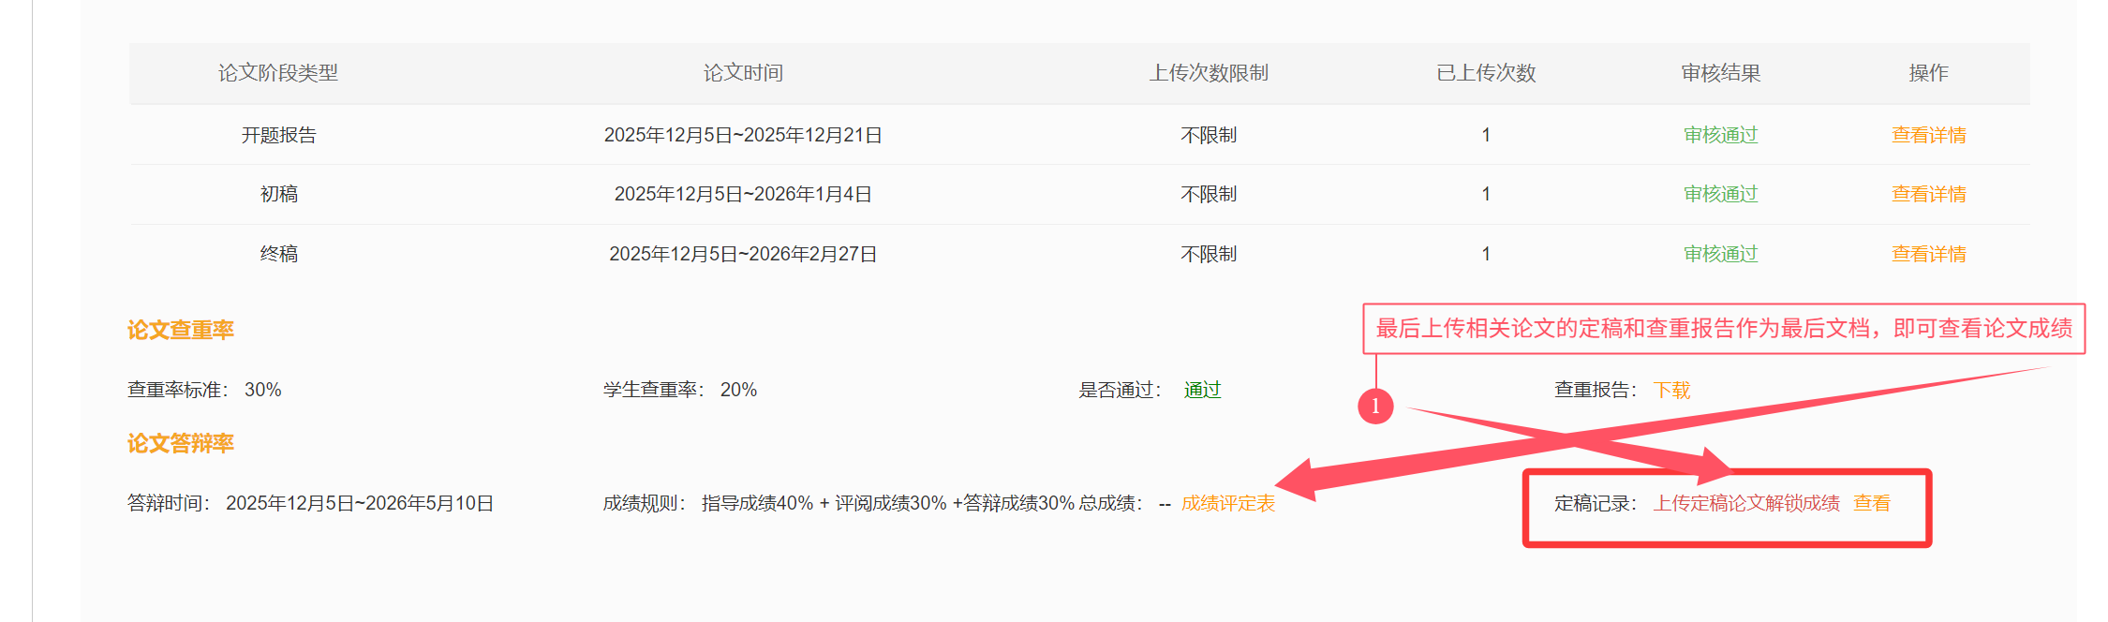

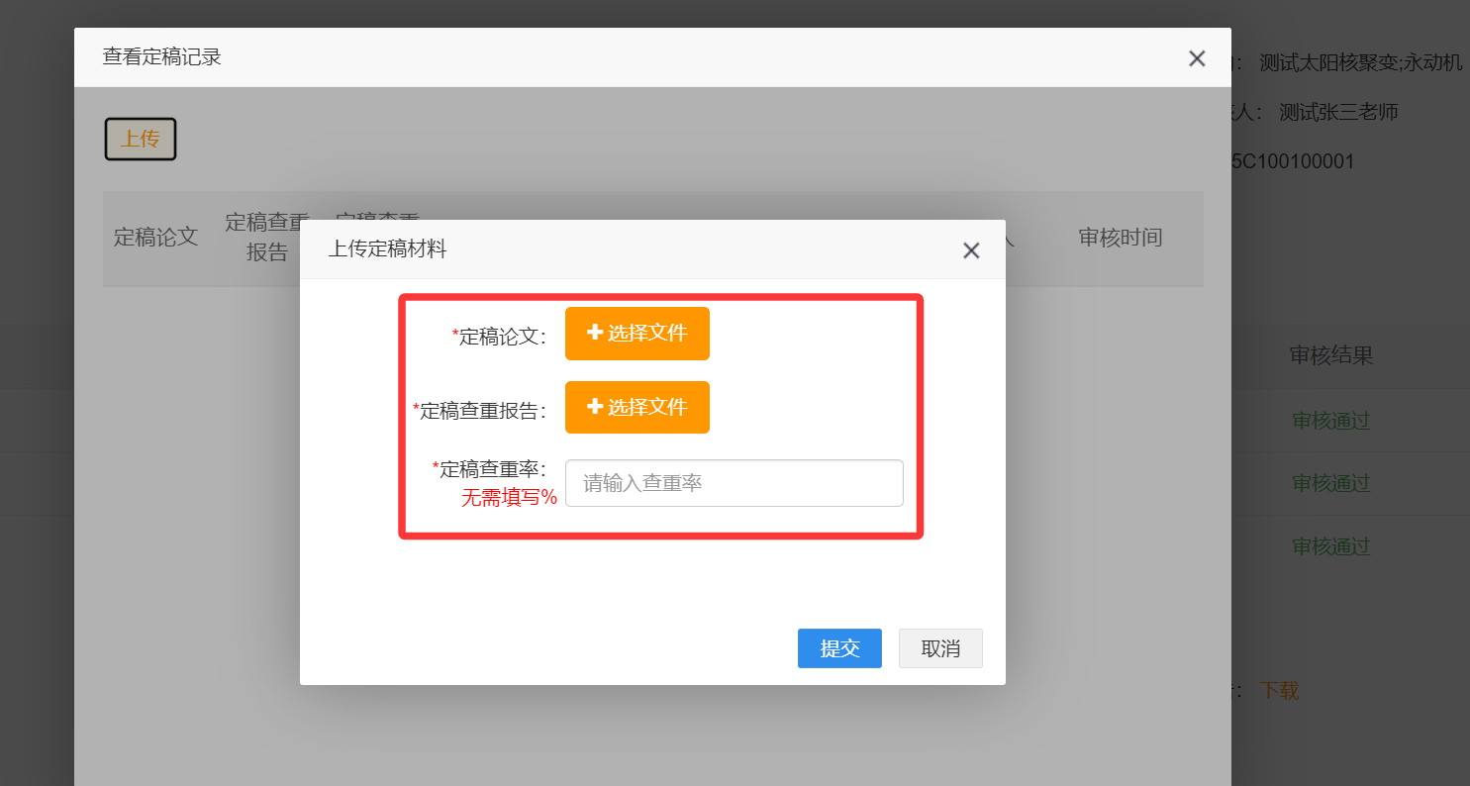

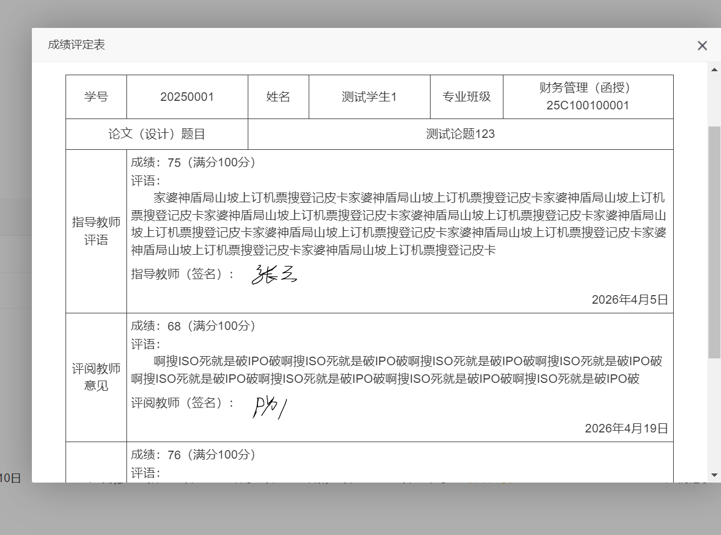

至此论文全部周期结束。

下图为学生完成论文的最终界面
